|  |  |  |  |
| --- | --- | --- | --- |
| **Adı:** |  | **…………………. Din Kültürü Ve Ahlak Bilgisi** |  |
| **Soyadı:** |  | **………………. Eğitim Öğretim Yılı** | Tarih: ……/……/ 202.. |
| **Sınıfı:** |  | **9. Sınıf 2.Dönem 1. Yazılı / Test Soruları** | Aldığı Not |
| **No:** |  |  |  |

1. “Ancak sana ibadet eder ve yalnız senden yardım dileriz.” (Fatiha suresi, 5. ayet)

Bu ayette ibadetle ilgili vurgulanan husus aşağıdakilerden hangisidir?

A) Allah için yapılması

B) İçtenlikle yapılması

C) Bireysel olması

D) Zorunlu olması

E) Vakitli olması

1. “De ki: Allah’ın dışında taptığınız şeylere tapmak bana yasak edildi. De ki: Ben sizin arzularınıza uymam; aksi halde yolumu şaşırırım, hidayete erenlerden olamam.” (En’âm suresi, 56. ayet)

Bu ayete göre ibadetler

I. dini doğru yaşamak,

II. örf ve adetlere bağlı kalmak,

III. Allah’ın emrini yerine getirmek

Amaçlarından hangilerini gerçekleştirmek için yapılır?

A) Yalnız I B) Yalnız II C) Yalnız III. D) I ve III. E) II ve III.

1. İslam düşüncesinde yalnızca Allah’ın rızasını umarak yapılan her güzel davranış ibadet olarak değerlendirilir.

Buna göre,

I. anne babaya iyilikte bulunmak,

II. çöpü sakağa atana kızıp geçmek,

III. Kur’an’ı okuyup anlamaya çalışmak

Davranışlarından hangileri ibadet olarak değerlendirilemez?

A) Yalnız I. B) Yalnız II. C) Yalnız III D) I ve II. E) II ve III.

İslam dininin ibadet anlayışıyla ilgili aşağıdaki yargı¬ların hangisinde yanlışlık yapılmıştır?

A) İmanın davranışlara yansımasıdır.

B) Verilen nimetlere şükrün göstergesidir.

C) Belli ve düzenli her davranış biçimidir.

D) Allah’ın razı olacağı işlerin yapılmasıdır.

E) Allah’a duyulan saygının gösterilmesidir.

Aşağıdaki yargıların hangisi “İbadet” kavramının tanımıyla doğrudan ilgilidir?

A) Hz. Muhammed’in bildirdiği ilahi mesajların doğru olduğunu kabul etmektir.

B) İnsanın, yaşadığı hayatın hesabını ahirette Rabbine vereceğine inanmasıdır.

C) Allah’ın, insana akıl ve irade vererek onu diğer varlıklardan üstün kıldığını bilmektir.

D) Dünya hayatının bir gün son bulup yeni bir hayatın başlayacağının bilincine ermektir.

E) İnsanın, Allah’ın hoşnutluğunu kazanmak niyetiyle söylediği sözler ve yaptığı eylemlerdir.

1. İbadet, yüce Allah’ın yapılmasını emrettiği şeyleri yapmak ve yasaklarından da kaçınmak anlamında da kullanılır.

Buna göre aşağıdakilerden hangisi ibadet olarak değerlendirilemez?

A) Doğru sözlü olmak

B) Çalışarak geçinmek

C) Yetim malını yemek

D) Gıybetten kaçınmak

E) İnsanlara iyilik yapmak

İman-ibadet ilişkisi aşağıdaki ayetlerden hangisinde doğrudan vurgulanmaktadır?

A) “O hâlde Rabbin için namaz kıl, kurban kes.” (Kevser suresi, 2. ayet)

B) “…Dini Allah’a has kılarak O’na ibadet edin…” (A’râf suresi, 29. ayet)

C) “Yalnız sana kulluk eder ve yalnız senden yardım isteriz.” (Fatihâ suresi, 5. ayet)

D) “De ki şüphesiz bana, dini Allah’a has kılarak O’na ibadet etmem emredildi.” (Zümer suresi, 11. ayet)

E) “İman edip salih amel işleyenlere ne mutlu! Varılacak güzel yurt da onlar içindir.” (Ra’d Suresi, 29. ayet)

1. “O göklerin, yerin ve bu ikisi arasındakilerin rabbidir. Şu hâlde O’na sabır ve sebatla kulluk et. O’nun adını almaya lâyık başka birini biliyor musun?” (Meryem suresi, 65. ayet)

Bu ayetten aşağıdaki sonuçların hangisine ulaşılamaz?

A) Allah’ın, gökleri ve yeri yoktan yarattığına

B) Allah’a kulluk ederken sabırlı olmak gerektiğine

C) Kulluk edilmeye yaraşır tek varlığın Allah olduğuna

D) Kulluk görevlerinde devamlılığın önemli olduğuna

E) Kulluğun yalnızca kâinatın rabbine yapılabileceğine

Aşağıdaki ayetlerden hangisi konusu bakımından diğerlerinden farklıdır?

A) “Ben, cinleri ve insanları ancak bana kulluk etsinler diye yarattım.” (Zâriyât suresi, 56. ayet)

B) “Doğrusu biz, seni Hak (Kur’an) ile ve uyarıcı olarak gönderdik…” (Bakara suresi, 119. ayet)

C) “(Allah’ım!) Yalnız sana ibadet ederiz ve yalnız senden yardım dileriz.” (Fatiha suresi, 5. ayet)

D) “Ey insanlar! Sizi ve sizden öncekileri yaratan rabbinize kulluk edin ki takvâya eresiniz.” (Bakara suresi, 21. ayet)

E) “İman edip iyi işler yapan, namaz kılan ve zekât verenler var ya, onların mükâfatları Rableri katındadır…” (Bakara suresi, 277. ayet)

Aşağıdaki davranışlardan hangisi ibadet olarak değerlendirilemez?

A) Helal ticaret yapmak

B) Yaşlılara yardım etmek

C) Alın teri ile para kazanmak

D) Şans parasıyla hayır yapmak

E) Yolda bulunan bir engeli kaldırmak

İbadetleri niteleyen farz, vacip, sünnet, müstehab, mübah, haram ve mekruh kavramlarının adı aşağıdakilerden hangisidir?

A) Mukabele B) Mükellef C) Akl-ı selim

D) Ef’al-i mükellefin E) Amel-i salih

İslam dinine göre aşağıdakilerden hangisi ibadetlerin yapılış amacı olamaz?

A) Nimetlerden dolayı Allah’a teşekkür etmek

B) Dindarlığı ile tanınan bir insan olmak

C) Allah’ın hoşnutluğunu kazanmak

D) Allah’ın emrini yerine getirmek

E) Ahirette kurtuluşa ermek

1. “Kitaptan sana vahyedilenleri oku, namazı özenle kıl. Kuşkusuz namaz hayâsızlıktan ve kötülükten meneder. Allah’ı anmak her şeyden önemlidir. Allah yaptıklarınızı bilir.” (Ankebut suresi, 45. ayet)

Aşağıdakilerden hangisi bu ayette verilen mesajlardan biri değildir?

A) Namaz hakkıyla kılınmalıdır.

B) Kötülükten uzak durulmalıdır.

C) Namaz cemaatle kılınmalıdır.

D) Kur’an anlayarak okunmalıdır.

E) İbadet kişiyi kötülükten korumaktadır.

Ef’al-i mükellefin bakımından aşağıdaki ibadetlerden hangisi diğerlerinden farklıdır?

A) Kurban B) Zekât C) Oruç D) Namaz E) Hac

15. İslam’a göre zengin Müslümanların mükellef olduğu ibadetler aşağıdakilerden hangisinde birlikte verilmiştir?

A) Hac- Namaz- Oruç B) Kurban- Oruç- Hac

C) Hac- Zekât- Kurban D) Kurban- Hac- Namaz

E) Kurban- Namaz – Oruç

Aşağıdaki ibadetlerden hangisi farz-ı kifayedir?

A) Cuma namazı B) Bayram namazı

C) Teravih namazı D) Ramazan orucu

E) Cenaze namazı

1. Yapılması öğütlenip övülen fakat yapılmamasında bir sakınca olmayan eylemlerdir. Allah’ın mükelleflere yapılmasını açık ve kesin olarak emrettiği fiillere denir. Hz. Peygamber’in farz ve vacipler dışında yaptığı bağlayıcı olmayan fiilleridir. Allah’ın yapılmasını kesin olarak yasakladığı söz, fiil ve davranışlardır.

Bu tanımlarla aşağıdakiler eşleştirildiğinde hangi kavram dışarda kalır?

A) Mendup B) Vacip C) Sünnet D) Haram E) Farz

1. İslam dinine göre ibadetleri yerine getirmekle yükümlü olmak için bir kişide,

I. Akıllı olmak

II. Ergenlik çağına girmek

III. Ef’al-i mükellefin ile ilgili kavramları bilmek

Şartlarından hangilerinin bulunması zorunludur?

A) Yalnız I. B) Yalnız II. C) Yalnız III.

D) I ve II. E) II ve III.

1. Mükellefin yapıp yapmamakta serbest bırakıldığı fiiller demektir. Sözlükte açığa çıkan, açıklanan, serbest bırakılan şey anlamlarına gelir. Yapılmaları zorunlu olmadığı gibi yasak da değildir fakat ölçülü ve dengeli olunmalıdır.

Bu bilgiler, aşağıdaki ef’al-i mekellefinden olan kavramlardan hangisine aittir?

A) Mendup

B) Vacip

C) Sünnet-i müekkede

D) Helal

E) Mubah

1. “Yaptıkları harcamaların kabul edilmesine engel olan esas sebep şudur: Onlar Allah’ı ve peygamberini tanımadılar; namaza da ancak üşene üşene gelirler ve harcamalarını gönülsüz olarak yaparlar.” (Tevbe suresi, 54. ayet)

Bu ayetten,

I. İbadet içtenlikle ve isteyerek yapılmalıdır.

II. Gönüllü yardım kuruluşları yaygınlaştırılmalıdır.

III. Bir davranışın kabul edilip edilmemesi yapanın niyetine bağlıdır.

Yargılarından hangileri çıkarılamaz?

A) Yalnız I. B) Yalnız II. C) Yalnız III.

D) I ve III. E) II ve III.

DİN KÜLTÜRÜ VE AHLAK BİLGİSİ

9. Sınıf 2.Dönem 1. Yazılı / Test Sınavı-5

DİN KÜLTÜRÜ VE AHLAK BİLGİSİ

9. Sınıf 2.Dönem 1. Yazılı / Test Sınavı-5

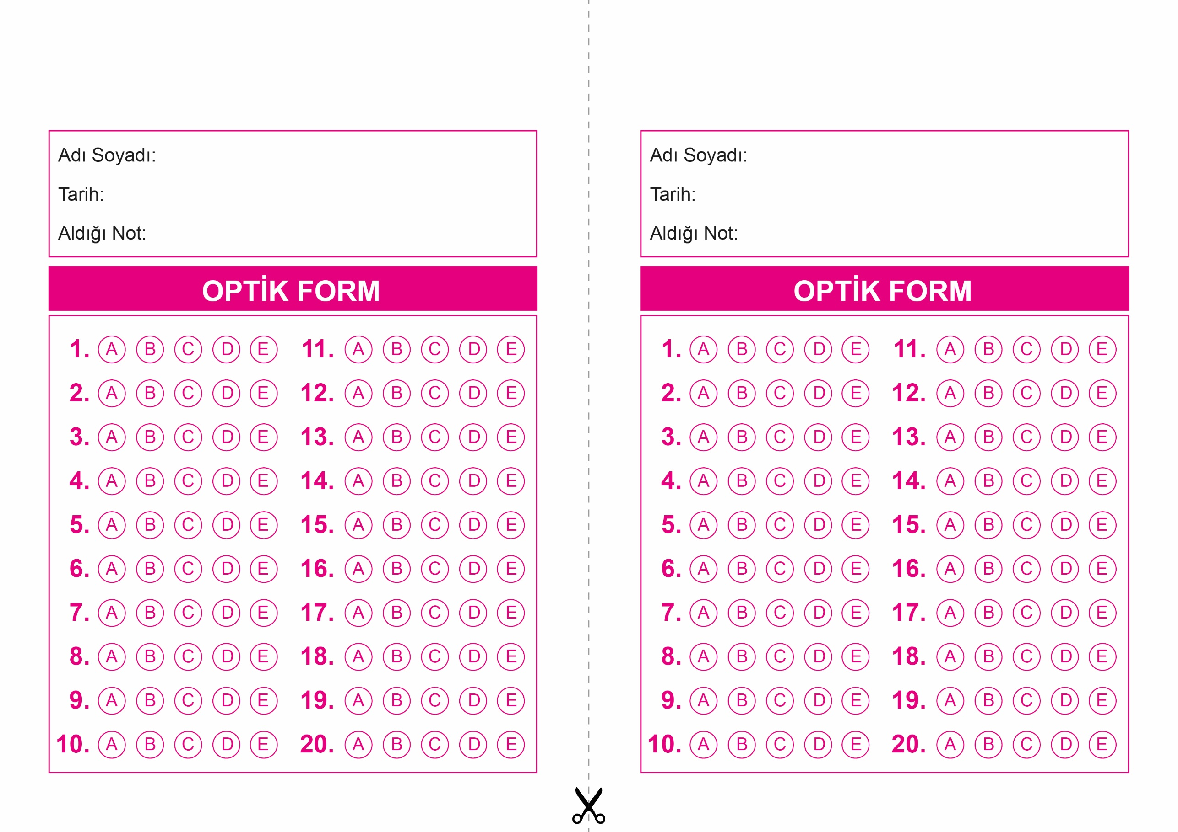

DİN KÜLTÜRÜ VE AHLAK BİLGİSİ

6. Sınıf 2.Dönem 1. Yazılı / Sınav Soruları

OPTİK FORMU FOTOKOPİ İLE (A4 KAĞIDI) ÇOĞALTTIKTAN SONRA BURADAN KESEBİLİRSİNİZ.



**9. SINIF SINAV VE CEVAP ANAHTARI İÇİN TIKLAYINIZ.**

